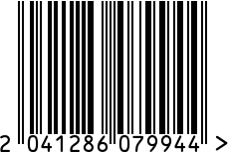
Подсвечник интерьерный
Артикул: 8809990-RuZons

Вес (г): 1000
Габариты (ДхШхВ, см): 22,5х22,5х23,5
Состав: латунь, металл, перламутр
Цвет: золотистый
Страна: Индия
Продавец: ООО «РУЗОНС»
Адрес: г.Москва, ВН.ТЕР.Г.,
Муниципальный
округ Обручевский,

пр-кт Ленинский, д.111, к.1

Подсвечник интерьерный
Артикул: 8809990-RuZons
Вес (г): 1000
Габариты (ДхШхВ, см): 22,5х22,5х23,5
Состав: латунь, металл, перламутр
Цвет: золотистый
Страна: Индия
Продавец: ООО «РУЗОНС»
Адрес: г.Москва, ВН.ТЕР.Г.,
Муниципальный
округ Обручевский,
пр-кт Ленинский, д.111, к.1

